BACHELORARBEIT
zur Erlangung des akademischen Grades
„Bachelor of Science in Engineering“ im Studiengang Informatik

Vergleich von Machine Learning Methoden zur Bestimmung von Grundstückspreisen in Wien

Ausgeführt von: Lorenz Herzberger
Personenkennzeichen: 1410257022

1. BegutachterIn: Patrick Sturm, MSc

Ort, Datum

Eidesstattliche Erklärung
„Ich, als Autor / als Autorin und Urheber / Urheberin der vorliegenden Arbeit, bestätige mit meiner Unterschrift die Kenntnisnahme der einschlägigen urheber- und hochschulrechtlichen Bestimmungen (vgl. Urheberrechtsgesetz idgF sowie Satzungsteil Studienrechtliche Bestimmungen / Prüfungsordnung der FH Technikum Wien idgF).
Ich erkläre hiermit, dass ich die vorliegende Arbeit selbständig angefertigt und Gedankengut jeglicher Art aus fremden sowie selbst verfassten Quellen zur Gänze zitiert habe. Ich bin mir bei Nachweis fehlender Eigen- und Selbstständigkeit sowie dem Nachweis eines Vorsatzes zur Erschleichung einer positiven Beurteilung dieser Arbeit der Konsequenzen bewusst, die von der Studiengangsleitung ausgesprochen werden können (vgl. Satzungsteil Studienrechtliche Bestimmungen / Prüfungsordnung der FH Technikum Wien idgF).
Weiters bestätige ich, dass ich die vorliegende Arbeit bis dato nicht veröffentlicht und weder in gleicher noch in ähnlicher Form einer anderen Prüfungsbehörde vorgelegt habe. Ich versichere, dass die abgegebene Version jener im Uploadtool entspricht.“

Ort, Datum |  | Unterschrift

Kurzfassung
Text Text Text Text Text Text Text Text Text Text Text Text Text Text Text Text Text Text Text Text Text Text Text Text Text Text Text Text Text Text Text Text Text Text Text Text Text Text Text Text Text Text Text Text Text Text Text Text Text Text Text Text Text Text Text Text Text Text Text Text Text Text Text Text Text Text Text Text Text Text Text Text Text Text Text Text Text Text Text Text Text Text Text Text Text

Schlagwörter: Schlagwort1, Schlagwort2, Schlagwort3, Schlagwort4, Schlagwort5
Abstract
Content Content Content Content Content Content Content Content Content Content Content Content Content Content Content Content Content Content Content Content Content Content Content Content Content Content Content Content Content Content Content Content Content Content Content Content Content Content Content

Keywords: Keyword1, Keyword2, Keyword3, Keyword4, Keyword5
Danksagung
Text Text Text Text Text Text Text Text Text Text Text Text Text Text Text Text Text Text Text Text Text Text Text Text Text Text Text Text Text Text Text Text Text Text Text Text Text Text Text Text Text Text Text Text Text Text Text Text Text Text Text Text Text Text Text Text Text Text Text Text Text Text Text Text Text Text Text Text Text Text Text Text Text Text Text Text Text Text Text Text Text Text Text Text Text

Inhaltsverzeichnis

1 Einleitung 8
1.1 Struktur der Arbeit 8
1.2 Terminologie 9
1.2.1 Modell 9
1.2.2 Feature 9
1.2.3 Instanz 9
1.3 Verwandte Arbeit 9
2 Einführung ins Machine Learning 10
2.1 Was ist Machine Learning 10
2.2 Arten von Machine Learning 10
2.3 Supervised Learning 11
2.4 Modell 11
2.5 Feature 13
2.6 Probleme und Lösungen beim Machine Learning 14
2.6.1 Probleme mit Daten 14
2.6.2 Probleme mit Algorithmen 15
2.7 Bias und Varianz 16
2.7.1 Definition Bias 17
2.7.2 Definition Varianz 17
2.7.3 Bias/Varianz Tradeoff 17
2.8 Evaluierung eines Modells 18
2.8.1 Metriken 19
2.9 Zusammenfassung 20
3 Methodik 20
3.1 Datenanalyse & Featureauswahl 20
3.2 Pipelining 21
3.3 Training & Evaluierung von Modellen 21
3.4 Ergebnisanalyse 21
4 Datensatz 21
5 Modelle 22
5.1 Lineare Modelle 22
5.1.1 Lineare Regression 23
5.1.2 Ridge Regression 24
5.1.3 Lasso Regression 24
5.2 Decision Tree Modelle 25
5.2.1 Decision Tree 25
5.2.2 Random Forest 26
6 Technologien 27
6.1 Scikit-learn 27
6.2 Pandas 27
7 Praktischer Teil 27
7.1 Methode 27
7.1.1 Umsetzung 27
7.1.2 Ergebnis 27
7.2 Vergleich der Ergebnisse 27
7.3 Analyse 27
8 Schluss 28

ANMERKUNG: Dieses Inhaltverzeichnis generiert sich selbst.

Einleitung
/* Redo this when the rest is finished
Wir sind heutzutage überwältigt von der Menge an Daten die produziert werden. Die Allgegenwärtigkeit von Computern und dem Internet bieten schier grenzenlos wirkende Möglichkeiten sie aufzuzeichnen, zu teilen und zu vermehren. Was man früher einfach aus Irrelevanz gelöscht oder gar nicht erst aufgezeichnet hätte, wird dank billigem Speicher aufbewahrt. Mit herkömmlichen Methoden ist dieser Berg an Daten kaum noch zu bewältigen. An dieser Stelle kommt Machine Learning ins Spiel. Die Wörter Machine Learning beschreiben, dass Computer von Daten lernen können. (Frei übersetzt, Arthur Samuel, 1959) Machine Learning ist das Feld der Wissenschaft das Computern die Fähigkeit gibt zu lernen ohne explizit programmiert zu werden. Jedoch ist das Feld des Machine Learnings sehr breit gefächert.

Ziel dieser Arbeit ist es einen Überblick über grundlegende Methoden des Machine Learning anhand eines realen Datensatzes zu geben. Zur Veranschaulichung werden alle Kaufverträge von Grundstücken in Wien seit 1970 herangezogen. Für die Kaufverträge soll eine Vorhersage über den Quadratmeterpreis getroffen werden. Die Methoden beschrieben und verglichen werden. */

Struktur der Arbeit
Im Teil „Einführung ins Machine Learning“ werden einige Grundlagen erläutert, die ein Verständnis für den Bereich Machine Learning vermitteln sollen. Dazu gehören das Trainieren von Modellen, Validierungsmethoden und bekannte Probleme im Machine Learning. Dieser Teil ist für weniger versierte LeserInnen um die daraufhin aufgestellte Methodik besser zu verstehen. Er kann übersprungen werden, wenn diese schon mit der Materie vertraut sind.

Ist ein Grundwissen aufgebaut, wird im Kapitel „Methodik“ die Problemstellung genauer erläutert und vorgestellt wie die einzelnen Modelle miteinander verglichen werden. Außerdem werden häufig genutzte Metriken und welche Vorteile sie bieten vorgestellt.

Die folgenden Kapitel „Datensatz“ und „Modelle“ vertiefen, das aus „Einführung ins Machine Learning“ erarbeitete Wissen. Die theoretischen Hintergründe zum Datensatz sowie den einzelnen Modellen werden genauer erklärt. Unter anderem die funktionsweise der Modelle, sowie deren Stärken und schwächen. // REPHRASE

Ist die Methodik und das theoretische Wissen des Lesers aufgebaut, wird die praktische Umsetzung mit einem Framework im Kapitel „Praktischer Teil“ beschrieben. Und die Verhalten der einzelnen Modelle beschrieben. // RENAME „Praktischer Teil“
Die Ergebnisse des praktischen Teils werden im Schlussteil analysiert. Etwaaige Ausreißer werden genauer unter die Lupe genommen.

Terminologie
// ADD TERMS AS THEY COME UP IN THE THESIS

Modell
Mathematisches, bzw. statistisches Modell, welches zur Herleitung von Schlüssen aus bestehenden Daten verwendet wird.

Feature
Repräsentation von Daten welche von Modellen für Vorhersagen verwendet werden kann.

Instanz
Einzelner Eintrag aus einem Datensatz, welche einem Modell entweder zum Training oder zur Vorhersage gegeben wird.

Verwandte Arbeit
Sollte das Bedürfnis bestehen sich tiefergehend mit der Theorie und den mathematischen Grundlagen, sowie Methoden zu Validierung zu befassen, wird hier vor allem Data Mining von Ian Witten empfohlen. Auf dem auch große Teile der Arbeit aufbauen. Außerdem ist die Dokumentation des verwendeten Frameworks, Scikit-learn, sehr informativ aufgebaut, wenn es zu praktischen Anwendung der Modelle geht. // ADD SOURCES WHEN INSERTED

Einführung ins Machine Learning

Was ist Machine Learning
Machine Learning bezeichnet das Feld der Informatik, in dem es darum geht Computer aus Daten lernen zu lassen um in weitere Folge Vorhersagen treffen zu können [1], S 4. Daten sind dabei Beobachtungen aus der realen Welt, beispielsweise die Entwicklung von Aktienpreisen über einen gewissen Zeitraum. Eine Vorhersage könnte dann aussagen welche Aktien sich am besten für eine Investition eignen.

Diese Vorhersagen können mithile eines mathematischen Modells getroffen werden, welches die Beziehung zwischen einzelnen Anhaltspunkten in den vorhandenen Daten beschreibt [2], S 2. Um bei dem Beispiel mit den Aktien zu bleiben, könnte es etwa eine Formel sein die ehemalige Aktienpreise einer Firma, deren Einkommensentwicklung und die Entwicklung der Aktienpreisen von Firmen in der selben Sparte beinhaltet. Nun können mathematische Modelle lediglich numerische Werte mit einander in Verbindung stellen. Jedoch sind nicht alle Daten die gesammelt werden numerische Werte, wie zum Beispiel die Marke eines Autos.

Um dieses Dilemma lösen zu können werden Features benötigt. Sie sind numerische Repräsenationen von Daten [3]. Es gibt viele Wege um Rohdaten in Features umzuwandeln. Bei der Umwandlung ist zu beachten, dass die Wahl der Features sich stark auf die Präzision eines Modells auswirken kann. Sind zu wenige aussagekräftige Features vorhanden kann das Modell keine präzise Vorhersage treffen. Ebenso können zu viele oder irrelevante Features dazu führen, dass ein komplexeres Modell benötigt wird um ähnlich gute Vorhersagen zu treffen, wie ein simples Modell mit besseren Features.

Der Prozess eine Vorhersage zu treffen besteht daher im Groben daraus die geeignetsten Features für das geeignetste Modell zu finden. Das ist allerdings ein zweischneidiges Schwert, denn die Wahl des Modells hat ebenso Auswirkung auf das Ergebnis wie die Wahl der Features [2], S 3.

Arten von Machine Learning
Die Anwendungbereiche von Machine Learning sind mannigfaltig und werden grob in vier Bereiche eingeteilt: supervised, unsupervised, semisupervised und reinforcement learning.
Die Einteilung ist dabei abhängig vom Maß an „supervision“. In dieser Arbeit kommen jedoch nur Supervised Learning Methoden zum Einsatz, da bereits Input- sowie Outputdaten bekannt sind.

Supervised Learning
Supervised Learning kommt dann zum Einsatz wenn es darum geht einen Output für einen gegebenen Input vorherzusagen und bereits Input/Output Paare bekannt sind. Ziel ist es ein Modell anhand dieser Input/Output Paare zu trainieren, welches präzise Vorhersagen für bisher ungesehene Daten treffen kann. Es muss also gut von einem Trainingsdatensatz auf einen Testdatensatz verallgemeinern können.

Abbildung 1: Trainingsdatensatz für Supervised Learning am Beispiel con Spammail-Klassifizierung ([1] S 8)
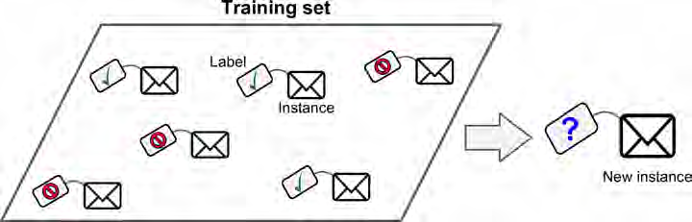

Die zwei größten Anwendungsgebiete für Supervised Learning sind Klassifizierungs- und Regressionsprobleme. Bei einer Klassifizierung geht es darum für einen gegebenen Input eine Klasse aus einer vordefinierten Liste vorherzusagen. Ein klassisches Beispiel hierfür ist die Klassifizierung von Iris-Blumen anhand ihrer Blütenblattlänge, bei welcher die Klassen die drei unterschiedlichen Arten sind: Iris Setosa, Iris Virginica und Iris Versicolor [3], S 15. Im Gegensatz dazu wird bei der Regression versucht eine Gleitkommazahl, eine reale Zahl, etwa den Preis eines Autos zu schätzen, wobei Attribute wie der Kilometerstand oder das Baujahr ins Gewicht fallen.

Die Varietät der Daten ist dabei ein auschlaggebender Faktor wie komplex ein Modell sein kann ohne sich zu sehr einen Trainingsdatensatz anzupassen. Für gewöhnlich hält ein größerer Datensatz eine größere Varietät bereit, wodurch besser verallgemeinert werden kann [3], S 27.

Modell
Ein Modell stellt im Supervised Learning einen approximierten Zusammenhang zwischen Input und Output dar [3], S27.

Das Schätzen eines kontinuierlichen Wertes, wie zum Beispiel eines Grundstückspreises, fällt unter die Regressionsaufgaben. Die Regression beschreibt in der Statistik und weitergehend auch im Machine Learning das modellieren eines Zusammenhangs zwischen unabhängigen Variablen und einer abhängigen Variable. Die unabhängigen Variablen sind dabei der Input und die abhängige Variable der Output. Der Output ist also abhängig vom gegebenen unabhängigen Input. Im Fall dieser Arbeit ist die abhängige Variable der Grundstückspreis und die unabhängigen Variablen sind die restlichen Werte im Datensatz, wie zum Beispiel die Grundstücksfläche oder der Bezirk.

Die simpelste Variante eines Regressionsmodells ist das Lineare Modell. Es stellt den Zusammenhang zwischen Input und Output als lineare Funktion dar. Typischerweise sieht das Modell dann folgendermaßen aus:

- y… Vorhersage
- x … Feature
- w … Gewichtung des Features
- b … Bias

X[0] bis X[n] sind dabei die Features einer Instanz des Datensatzes. w und b sind dabei die erlernten Parameter aus dem Training. Diese Parameter bestimmen wie eine Vorhersage des Modells für einen gegebenen Input ausfällt.

Die Parameter w und b werden über Lernalgotrithmen bestimmt. Ein Lernalgorithmus passt die Parameter so an, dass ein Modell den Zusammenhang zwischen Input und Output repräsentiert. Um das zu bewerkstelligen benötigt der Lernalgorithmus eine Metrik anhand derer er bestimmen kann wie gut das Modell angepasst ist. Diese Metrik wird über eine Cost oder auch Loss Function bestimmt, welcher die genutzte Metrik minimiert. Im Fall einer Linearen Regression versucht der Lernalgorithmus die Summe der Fehler über alle Vorhersagen zu minimieren [1], S 107.

Ist dieser Prozess abgeschlossen, ist das trainierte Modell für Vorhersagen einsatzbereit. Jedoch passiert dieses Training an einem Trainingsdatensatz. Ziel ist es aber, dass das Modell präzise Vorhersagen für unbekannte Daten treffen kann. Damit sich ein Modell nicht zu sehr an einen Trainingsdatensatz anpasst, bieten viele Lernalgorithmen die Möglichkeit der Regulariserung. Die Regularisierung ermöglicht, dass der Lernalgorithmus in seiner Anpassungsfähigkeit eingeschränkt wird. Der Grad dieser Regularisierung wird über sogenannte Hyperparameter bestimmt, welche das Modell nicht direkt beeinflussen aber den Algorithmus der dieses erstellt [1], S472. Die Regularisierung unterscheidet sich aber von Lernalgorithmus zu Lernalgorithmus, weswegen diese näher in der Sektion Modelle beschrieben werden.

Feature
Features sind Repräsentationen von Rohdaten, sie werden erstellt, sodass ein Modell damit umgehen kann. Sie können viele Formen annehmen, wobei die meisten entweder als Continuous Feature oder als Categorical Feature auftreten.

Den Unterschied für einen Machine Learning Algorithmus macht dabei aus, dass ein Continuous Feature geordnet werden kann. So ist etwa ein Gebäude mit einer Höhe von 10,3 Metern kleiner als eines mit 11,5 Metern Höhe. Ein Categorical Feature ist jedoch meist nicht vergleichbar. Beispielsweise ist ein Porsche ein Porsche und kein Ferrari, es exisitieren keine Werte dazwischen.

Verschiedene Modelle können mit unterschiedlichen Arten von Features besser umgehen. Im Fall einer Linearen Regression werden Gewichtungen und Featurewerte multipliziert und aufaddiert. Sie könnte ein Categorical Feature nicht handhaben.

Es ist eine der Hauptaufgaben von Datenwissenschaftlern, Features in die richtige Form für eine gegebene Aufgabenstellung zu bringen. Ein üblicher Weg um Categorical Features nutzbar für eine Lineare Regression zu machen ist das One-Hot-Encoding. Dabei wird ein Feature in mehrere Features aufgespalten und nur die zutreffende Kategorie wird mit einer 1 versehen während die anderen auf 0 gesetzt werden. So kann den Features bei der Linearen Regression eine Gewichtung zugeordnet werden [3], S 213.

Automarke | Ferrari | Porsche | Toyota | BMW
Ferrari | 1 | 0 | 0 | 0
Porsche | 0 | 1 | 0 | 0
Toyota | 0 | 0 | 1 | 0
BMW | 0 | 0 | 0 | 1

Im „praktischen Teil der Arbeit“ wird näher beschrieben welche Features wie umgewandelt werden um für die verschiedenen Modelle nutzbar gemacht zu werden. //REPHRASE praktischer Teil der Arbeit

Probleme und Lösungen beim Machine Learning
Beim Erstellen eines Modells sind die Haupteinflussfaktoren die gewählten Daten und der gewählte Lernalgorithmus. In diesem Kapitel werden Probleme die mit Daten und Algorithmen auftreten können behandelt.

Probleme mit Daten
Mit Daten können die mehrere Probleme auftreten und diese zu beheben involviert manuelle Arbeit, wie das Beschaffen von weiteren Daten oder ausbessern ebenjener.

Unzureichende Menge an Daten
Sind nicht genug Daten vorhanden kann ein Lernalgorithmus nur schwer verallgemeinern. Michele Bank und Eric Brill [4] beschreiben zu diesem Thema etwa das verschiedene Machine Learning Algorithmen ähnlich gut funktionieren sobald eine gewisse Menge an Daten vorhanden ist.

Unrepräsentative Daten
Problematisch ist es auch, wenn die Daten zwar in ausreichender Menge vorhanden sind, sie aber Informationen einseitig darstellen. Das kann oft die Folge davon sein, dass die Methode zur Beschaffung von Daten fehlerhaft ist [1], S 22. Wenn etwa versucht werden würde ein Wahlergebnis vorherzusagen, dabei aber nur Menschen mit Hochschulabschluss befragt werden, werden die Daten ein verzerrtes Bild abliefern.

Fehler- bzw. Lückenhafte Daten
Wenn Daten fehler- oder lückenhaft sind, wird im Training kein gutes Modell erzeugt werden können. Ein Lernalgorithmus versucht den Zusammenhang zwischen Input und Output herzustellen und dies ist nicht möglich, wenn der Input Fehler aufweist. In diesem Fall ist es hilfreich diese entweder zu ergänzen oder aus dem Trainingsdatensatz zu entfernen [1], S 25.

Irrelevante Features
Sind die Daten gesäubert von Fehlern, kann es immer noch sein das ein Modell keine präzisen Vorhersagen trifft. Das passiert, wenn die verwendeten Daten irrelvante Features aufweisen [1], S 22. So wäre es vermutlich nicht hilfreich bei der Bestimmung eines Aktienkurses einzubeziehen wieviele Katzen gerade auf Island leben.

Probleme mit Algorithmen
Bei der Erstellung eines Modells kann es hauptsächlich zu zwei Problemen kommen: Der Überanpassung oder die Unteranpassung an einen Trainingsdatensatz. Je nach Komplexität des Datensatzes oder gewählten Modells kann einer der beiden Effekte auftreten [3], S 31.

Überanpassung
Die Überanpassung tritt meist auf, wenn ein zu komplexes Modell für einen Datensatz angewendet wird oder aber zu wenig Trainingsdaten vorhanden sind. Grund dafür ist, dass komplexe Modelle „noise“ auch als Teil des, den Daten unterliegendes, Muster zuschreiben kann und dies in seine Schäzungen einbaut. Das hat zu Folge, dass das trainierte Modell zwar präzise Vorhersagen am Trainingsdatensatz treffen kann, jedoch versagt wenn es eine Vorhersage für eine neue Instanz treffen muss.

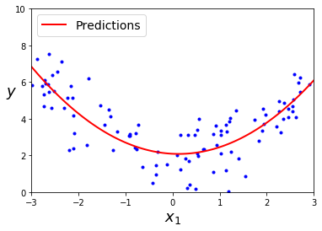
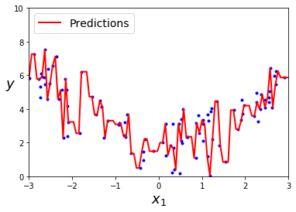
Abbildung 2: Gegenüberstellung von einem gut verallgemeinernden Modell (links) und einem überangepassten Modell (rechts).

Es gibt einige Möglichkeiten dem entgegenzuwirken. So kann es zum Beispiel helfen die Anzahl der Trainingsdaten zu erhöhen. Auch der Noise in den Trainingsdaten kann reduziert werden indem Ausreißer entfernt werden oder fehlerhafte Daten entweder vervollständigt oder gelöscht werden. Eine weitere Möglichkeit ist es ein simpleres Modell zu wählen oder den Lernalgortihmus durch Regularisierungen einzuschränken [3], S 29.

Unteranpassung
Dem gegenüber steht die Unteranpassung. Sie ist das genaue Gegenteil und tritt auf wenn ein zu simples Modell für einen zu komplexen Datensatz gewählt wird. Wenn ein Modell etwa zu wenige Parameter bietet um ein komplexes Problem lösen zu können, wird es höchstwahrscheinlich zu einer Unteranpassung kommen.
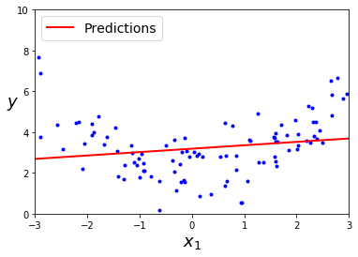
Abbildung 3: Unterangepasstes Lineares Modell

Um dieses Problem zu lösen stehen mehrere Möglichkeiten zur Verfügung. So kann ein komplexerers Modell gewählt werden, welches sich besser anpassen kann. Sowie bei der Überanpassung kann auch die Regularisierung reduziert werden. Dem Lernalgorihtmus können aber auch bessere Feature zur Verfügung gestellt werden [3], S 30.

Bias und Varianz
Fehler bei Vorhersagen können in zwei Kategorien unterteilt werden. Solche die durch Bias verursacht werden und andere die durch Varianz verursacht werden [5], S 1. Ein perfektes Model würde keinen Bias und keine Varianz aufweisen und immer perfekte Vorhersagen treffen. In der Realität ist dies jedoch kaum zu erreichen, weswegen hier kurz darauf eingegangen wird.

Die Folgende Illustration stellt die verschiedenen Auswirkungen von Bias und Varianz als Präzision an einer Zielscheibe dar:
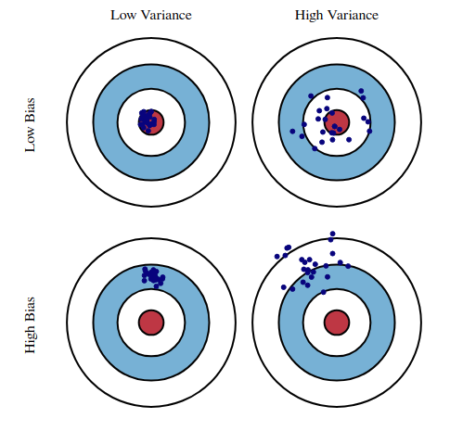
Abbildung 4: Auswirkung von Bias und Varianz ([5], S 1)

Definition Bias
Fehler die durch Bias verursacht werden, werden als durchschnittliche Distanz zwischen einem vorhergesagten Wert und dem tatsächlichen Wert über mehrere Vorhersagen gemessen [5], S 1.

Definition Varianz
Fehler die durch Varianz verursacht werden, werden gemessen als die Unterschiede der Angepasstheit eines Modells an unterschiedliche Datensätze (z.B.: Trainings- und Testdatensatz) [5], S 1.

Bias/Varianz Tradeoff
In der Sektion Probleme mit Algorithmen wurden als Hauptprobleme die Unter- bzw. Überanpassung beschrieben. Diese Probleme reflektieren die Fehler durch Bias und Varianz. Weist ein Modell einen niedriegen Bias auf so trifft es höchstwahrscheinlich gute Vorhersagen am Trainingsdatensatz auf, jedoch schlechte wenn es auf neue Daten angewendet wird. Was ein typisches Beispiel einer Überanpassung ist. Gleichzeitig wird die Varianz sehr hoch sein, da die Präzision am Trainingsdatensatz ausfällt, während sie am Testdatenssatz niedrig ausfällt.

Umgekehrt gilt dasselbe. Weist ein Modell einen hohen Bias auf, wird die Varianz niedrig ausfallen. Daher gilt es eine Balance zwischen Bias und Varianz zu finden um eine möglichst verallgemeinerndes Modell zu finden.

Evaluierung eines Modells
Die Evaluierung von Modellen ist einer der wichtigsten Bestandteile im Machine Learning Prozess. Es benötigt eine systematische Vorgehensweise um herausfinden zu können welches Modell für eine gegebene Aufgabenstellung am besten geeignet ist.

Die Präzision eines Modells an seinen Trainingsdaten ist kein guter Indikator dafür wie gut es mit neuen unabhängigen Daten umgehen kann. Das Modell hat seinen Entscheidungsprozess anhand dieser aufgebaut. Daher wird die Präzision sehr optimistisch ausfallen.

Aufgrund dessen ist es notwendig ein Modell anhand von ihm unbekannten Daten zu evaluieren. Dies stellt kein Problem dar, wenn genug Daten vorhanden sind. Wie im Kapitel „Probleme mit Daten“ beschrieben kann das allerdings oft schwierig sein. Deshalb wird ein vorhandener Datensatz oft in drei Teile aufgeteilt: Trainingsdaten, Validierungsdaten, Testdaten.

Die Trainingsdaten werden verwendet um ein oder mehrere Modelle zu trainieren, die Validierungsdaten dazu ein Modell zu wählen oder die Parameter zu optimieren. An den Testdaten wird schließlich die entgültige Präzision gemessen. Dabei ist zu beachten, dass die drei Teile jeweils ein unabhängiges Set bilden damit ein möglichst reales Szenario nachgestellt werden kann [6], S 164.

Hierbei entseht jedoch ein Dilemma, denn um ein gutes Modell erstellen zu können werden möglichst viele Trainingsdaten benötigt. Diese werden jedoch beschnitten, da ein Teil für die Validierung und den entgültigen Test verwendet werden. Um dieses Dilemma zu umschiffen gibt es mehrere Methoden, wobei die „k fold cross validation“ die Populärste ist.

Bei der „k fold cross validation“ werden die Trainingsdaten in k Subsets aufgeteilt. Typischerweise sind es 10 Subsets, da diese Anzahl erfahrungsgemäß gute Ergebnisse liefert [6], S 168. In diesem Fall werden 9 der Subsets für das Training eines Modells verwendet und das Letzte zum testen. Dieser Vorgang wird 10 mal wiederholt, sodass jedes Subset sowohl zum Trainieren als auch zur Validierung verwendet wird. Ist dieser Vorgang abgeschlossen kann eine Aussage über den Bias und die Varianz eines Modells getroffen werden.

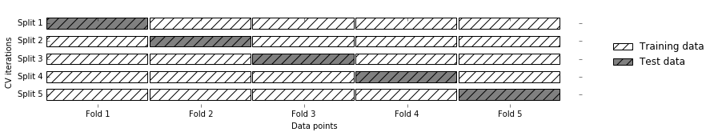
Abbildung 5: Beispiel für eine „5 fold cross validation“ ([3], S 254).

Ein Nachteil besteht darin, dass mehrmals trainiert und getestet werden muss. Was in anbetracht größerer Datensätze die Durchlaufzeit erhöht. Es ist also sehr Rechenintensiv gute Messungen zu erhalten [6], S 168.

Metriken
Präzisionswertungen fallen je nach Aufgabenstellung anders aus. So wird bei einem Klassifizierungsproblem etwa die Fehlerrate von Vorhersagen bestimmt. Bei einem Regressionsproblem kann jedoch nicht einfach bestimmt werden ob eine Vorhersage richtig oder falsch ist. Da ein numerischer Wert geschätzt wird, treten Fehler in verschiedenen Größen auf [6], S194.

Mean Squared Error
Die wohl am häufigsten benutzte Metrik um die Präzision von Regressionsmodellen festzustellen ist der Mean Squared Error [6], S 195. Hierbei wird der Fehler aller Vorhersagen zusammengerechnet und ein Durchschnittsfehler über alle Vorhersagen errechnet. Manchmal wird auch der Root Mean Squared Error zum Vergleich herangezogen. Das heißt lediglich, dass der errechnete Fehler in einer ähnlichen Dimension ausfällt, wie die Vorhersage.

- p … Vorhersage
- a … erwarteter Wert
- n … Anzahl der Instanzen

Mean Absolute Error
Der Mean Absolute Error ist eine Alternative zum Mean Squared Error [6], S 195. Die einzigen Unterschied liegt darin, dass die Vorzeichen der Fehler nicht in Betracht gezogen werden und durch die fehlende Potenzierung Ausreißer nicht so stark ins Gewicht fallen.

- p … Vorhersage
- a … erwarteter Wert
- n … Anzahl der Instanzen

Zusammenfassend sind sowohl der Mean Squared Error als auch der Mean Absolute Error Metriken, welche eine Distanz zwischen einem Vektor von Vorhersagen und Zielwerten messen [1], S 39.

Da diese Arbeit einen generellen Vergleich der Modelle behandelt, wird auch die Göße der Rechenkomplexität in Betracht gezogen. Komplexere Modelle können zwar eine höhere Präzision erreichen aber sie zu trainieren oder zu befragen könnte gleichzeitig hinsichtlich der Rechenleistung umso intensiver sein. Deshalb werden auch Zeitmessungen vorgenommen die zum Vergleich dienen sollen.

Zusammenfassung
Im Allgemeinen geht es darum, dass ein Modell den Zusammenhang zwischen Input und Output in einem Trainingsdatensatz darstellen kann. Daten müssen als Features dargestellt werden sodass Modell sie verwenden können. Um präzise Vorraussagen für neue Instanzen treffen zu können, muss ein Modell mithilfe eines anpassbaren Lernalgorithmus trainiert werden. Trainierte Modelle können anhand entsprechender Metriken verglichen werden und das beste Modell für eine gegebende Aufgabenstellung gewählt werden.

Methodik
Ziel der Arbeit ist es die Modelle zu vergleichen anhand ihrer Präzsion und Geschwindigkeit an einem realen Datensatz. Dazu sind die folgenden Schritte notwendig:

Datenanalyse & Featureauswahl
Als erstes wird eine Analyse der vorhandenen Daten durchgeführt. Dabei wird festgestellt welche Features des Datensatzes signifikant für Vorhersagen sind. Außerdem werden auch Kombinationen aus verschiedenen Features erstellt und überprüft ob diese eventuell eine größere Korrelation mit dem Zielwert besitzen.

Pipelining
Ist die Analyse abgeschlossen, wird der Datensatz aufbereitet sodass er von den Modellen genutzt werden kann. Dazu wird eine Pipeline erstellt welche die Trainings- und Testdaten in ein einheitliches Machine Learning taugliches Format umwandelt. Diese Pipeline extrahiert die notwendigen Daten aus den Rohdaten. Um jedoch eine bessere Vergleichbarkeit gewährleisten zu können, werden zwei verschiedene Pipelines erstellt. Das geschieht, da unterschiedliche Modelle mit verschiedenen Daten besser umgehen können.

Training & Evaluierung von Modellen
Ist die Vorbereitung der Daten abgeschlossen, werden mehrere Modelle trainiert und einander gegenübergestellt. Dazu wird ihre Präzision an einem Testdatensatz überprüft. Außerdem wird die Rechenkomplexität der Modelle anhand der Validierungsergebnisse verglichen.

Ergebnisanalyse
Anschließend werden etwaiige Ausreißer und andere mögliche unerwartete Ergebnisse näher beleuchtet.

Datensatz
Der bearbeitete Datensatz besitzt die folgenden 17 Spalten. Im praktischen Teil wird abgehandelt, welche Spalten verwendet werden beziehungsweise wie die Korrelationen zwischen den einzelnen Features und welche neuen Features aus Kombinationen mehrerer Spalten produziert werden.
Spalte | Datentyp | Beispiel
Id | Numerisch | 7671
price_per_m2 | Numerisch | 224.351483991587
transaction_ym | Numerisch | 2013-12
plot_area | Numerisch | 4279
plot_share | Numerisch | 1
property_type | Kategorisch | Betriebsobjekt
cadestral | Kategorisch | Kagran
district | Kategorisch | Donaustadt
contract_type | Kategorisch | Kaufvertrag
land_use | Kategorisch | GB
land_use_share | Numerisch | 1
protection_zone | Kategorisch | No
builduing_ban | Kategorisch | No
building_height | Numerisch | 10.5
building_floors | Numerisch | 6
building_year | Numerisch | 1990
longitude | Numerisch | 16.4641634
latitude | Numerisch | 48.259071

Modelle
In der Sektion Einführung ins Machine Learning wurde bereits angeschnitten was ein Modell im Supervised Machine Learning ausmacht und welche Faktoren einen Einfluss auf Training und Vorhersagen haben können. Dazu gehören im allgemeinen der angewendete Lernalgorithmus und die jeweilige Regularisierung. Im Folgenden werden die Modelle, welche im „praktischen part“ zum Einsatz kommen vorgestellt. In den einzelnen Abschnitten zu den Modellen wird ihre Funktionsweise erklärt sowie die Regularisierungen die auf sie angewendet werden können. // REPHRASE praktischer part when finsihed

Lineare Modelle
Lineare Modelle gehören zu den simpelsten Machine Learning Modellen. Sie stellen den Zusammenhang zwischen Input und Output als lineare Funktion der Input Features dar. Das bedeuted, sie erstellen eine Vorhersage indem sie die gewichtete Summe aller Input Features plus eines Bias zusammenaddieren [3], S 47.

- y… Vorhersage
- x … Feature
- w … Gewichtung des Features
- b … Bias

w und b sind hierbei unbekannt und müssen erst durch Training erlernt werden. Dazu können verschiedene Lernmethoden verwendet werden.

Wenn der verwendete Datensatz nur ein Feature besitzen würde dann dann sähe die Formel folgendermaßen aus:

Graphisch dargestellt wäre es eine Gerade in einem zweidimensionalen Raum.
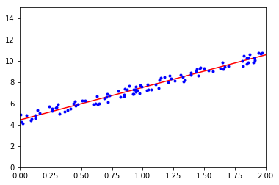
Abbildung 6: Vorhersagen eines Linearen Modells im zweidimensionalen Raum

Je mehr Features verwendet werden desto mehr Dimensionen erhält das Lineare Modell, was wiederum seine Komplexität steigert. „Eine Lineares Regressionsmodell zeichnet sich dadurch aus, dass Vorhersagen entlang einer Linie liegen, wenn ein Feature verwendet wird, auf einer Fläche wenn zwei Features verwendet werden und in einer Hyperebene wenn mehr Features verwendet werden [3], S 48. Damit wird ein Lineares Modell präziser je mehr Features vorhanden sind, zunehmende Komplexität führt zu Überanpassung [3], S 51.

Lineare Regression
Bei der eine Linearen Regression, auch Kleinste-Quadrat Methode werden die Parameter w und b so gewählt, dass die Summe der quadrierten Fehler minimal ausfällt [6], S 128.

Mathematisch löst die Kleinste-Quadrat Methode folgendes Problem [7]:

- X … Featurevektor
- w … Gewichtungsvektor
- y … Ergebnisvektor

Die herkömmliche Lineare Regression bietet jedoch keine Möglichkeit zur Regularisierung, woraus resultiert, dass es keine Möglichkeit gibt den Lernalgorithmus zu beeinflussen.

Die Rechenkomplexität des Trainings fällt dabei wiefolgt: [7]. Sprich sie steigt mit der Anzahl an Features exponentiell an. Jedoch ist können Vorhersagen schnell getroffen werden. Bei Vorhersagen liegt die Rechenkomplexität bei [1], S 110.

Ridge Regression
Die Ridge Regression ist eine Erweiterung der Linearen Regression. Auch bei der Ridge Regression wird die Kleinste-Quadrat Methode angewandt, allerdings wird sie hier um einen L2-Regularisierungsterm erweitert. Dieser verhindert eine Überanpassung, da der Regularisierungsterm die Gewichtungen der einzelnen Features gering hält. Daraus resultiert, dass die abhängige Variable weniger sensibel gegenüber den unabhängigen Variable ist.

Der L2-Regularisierungsterm sieht wiefolgt aus:

- α …….. Komplexitätsparameter
- ||w|| … Gewichungsvektor

Der Term addiert die quadrierte Summe aller Gewichtungen und multipliziert sie mit einem Komplexitätsparameter. Je höher α ausfällt, desto stärker werden die Gewichtungen beschnitten und sie können sich 0 annähern aber erreichen nie 0 [7]. Wenn α auf 0 gesetzt wird dasselbe Modell erzeugt wie bei der herkömmlichen Linearen Regression.

Lasso Regression
Die Lasso Regression ist wie schon die Ridge Regression eine Erweiterung der Linearen Regression. Ihre Funktionsweise ähnelt der der Ridge Regression. Der Unterschied besteht darin, dass der Kleinste-Quadrate Methode ein L1 statt einem L2-Regularisierungterm hinzugefügt wird.

Der L1-Regularisierungsterm sieht wiefolgt aus:

- α …….. Komplexitätsparameter
- ||w|| … Gewichungsvektor

Der Unterschied zum L2-Regularisierungsterm liegt darin, dass manche Werte im Gewichtungsvektor auf 0 gesetzt werden. Daraus folgt das manche Features nicht ins entgültige Modell einfließen. Dadurch wird ein schlankeres Modell erstellt. Die Lasso Regression vollzieht also eine Art Featureauswahl indem sie die Gewichtungen von unwichtigen Features auf 0 setzt. Wie bei der Ridge Regression hängt der Grad der Regularisierung von α ab [3], S 55.

Decision Tree Modelle

Decision Tree
Decission Trees sind sehr vielseitige Machine Learning Algorithmen. Man sie für eine Vielzahl von Problemen einsetzen [6], S 209. Da das behandelte Problem in dieser Arbeit aber einen numerischen Output verfolgt, wird hier nur auf die Regression mit Decision Trees eingegangen.

Im Prinzip ist ein Decision Tree eine Abfolge von binären Abfragen, auch Tests genannt. Das bedeutet wenn eine bestimmte Bedingung erfüllt wird, dann bewegt man sich im Entscheidungsprozess eine Ebene nach links oder respektive rechts runter [1], S 167.

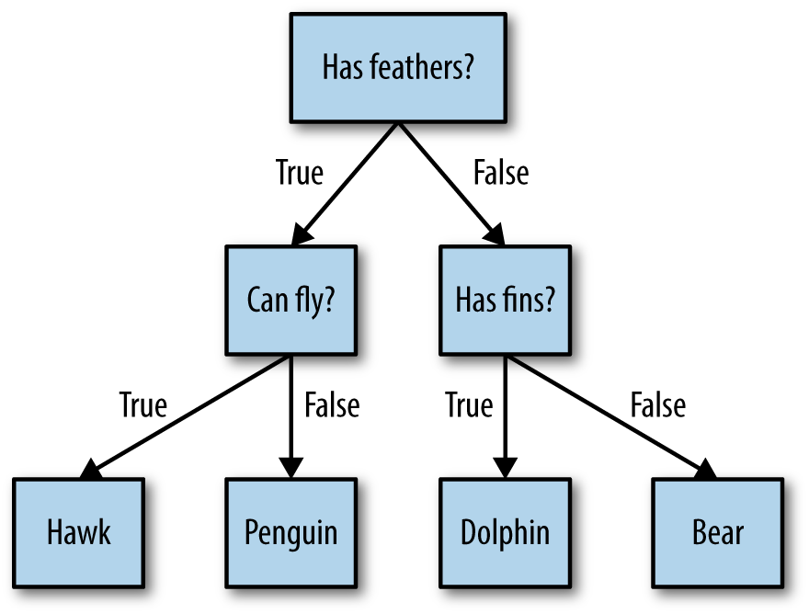
Abbildung 7: Simpler Decision Tree für eine Tierklassifizierung ([3], S 73)

Um einen Decision Tree zu erstellen, sucht der Lernalgorithmus unter allen möglichen Tests den Test, der am Aussagekräftigsten über die Zielvariable ist [3], S 74. Im Fall eines Continuous Featureüberprüft der Test ob Feature A größer als Wert B ist. Graphisch dargestellt wird eine Decision Boundary durch eine Punktwolke gelegt.

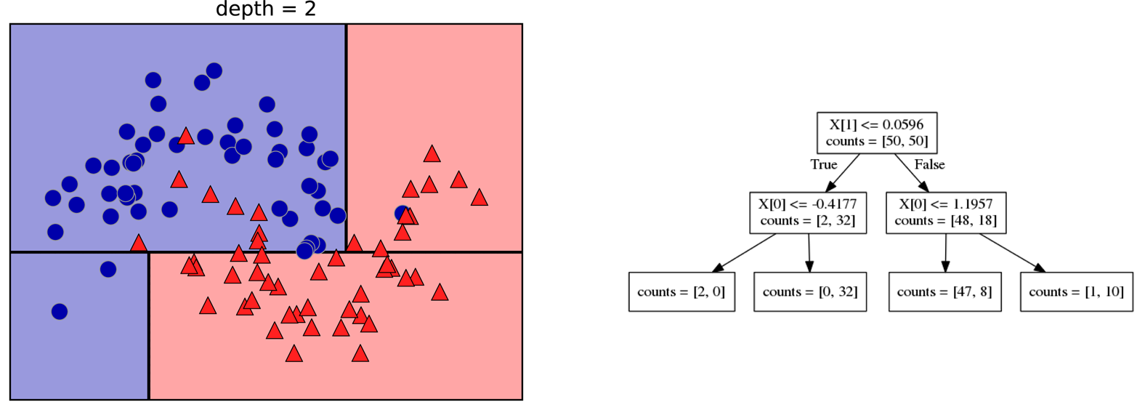Abbildung 1: test
Abbildung 8: Decision Boundary eines Decision Trees mit der Tiefe 2 ([3], S 75)

Wenn man den Decision Tree dabei nicht regularisiert, dann tendiert er stark zur Überanpassung ans Trainingsset. Das liegt daran, dass die Decision Boundaries rekurisiv produziert werden können bis das Trainingsset optimal aufgeteilt ist [3], S 75. Dies wiederum führt dazu, dass wenn mit dem trainierten Modell neue Vorhersagen getroffen werden, die Fehlerrate extrem hoch ist..

Um der Überanpassung entgegenzusteuern gibt es prinzipiell zwei populäre Strategien. Entweder der Decision Tree wird erstellt und Teile des Trees welche wenig Informationgehalt werden entfernt oder die Erstellung eines zu komplexen Trees wird verhindert indem etwa eine maximale Tiefe oder maximale Anzahl an Blättern angegeben wird. Diese Strategien werden als Pruning, zu deutsch Beschneidung, genannt [3], S 76.

Für gewöhnlich beträgt die Rechenkomplexität um einen balancierten Tree zu erstellen und die Komplexität einer Abfrage . Der Lernalgorithmus versucht prinzipiell immer balancierte Trees zu erstellen, jedoch ist das nicht immer möglich [7]. Das verwendete Framework nutzt jedoch eine effiziente Variante für die Erstellung , welche sicherstellt, dass die oben genannte Rechenkomplexität eingehalten wird.

Random Forest
Der Random Forrest gehört zu den Ensemble Methoden. Diese haben die Eigenschaft, dass sie nicht aus einem einzelnen Modell , sondern aus mehreren bestehen. Der Random Forest besteht aus mehreren Decision Trees. Soll eine Vorhersage getroffen werden, gibt jeder Tree seine Vorhersage ab, von welchen dann ein Durchschnitt errechnet wird [3], S 85.

Die Idee hinter dem Random Forest ist es, die Tendenz der Decision Trees zur Überanpassung auszugleichen. Die einzelnen Decision Trees bekommen dabei, jeweils leicht abgeänderte Trainingssets oder unterschiedliche Features um eine Diversität zwischen den Trees zu erzeugen [3], S 86. Dadurch wird die Varianz in den Vorhersagen des Random Forrests reduziert.

Die Regularisierung des Random Forests erfolgt dabei durch durch die Beschränkung der Features pro Decision Trees oder wie die Erzeugung von Subsets der Trainingsdaten beschränkt wird [3], S 86.

Die Rechenkomplexität des Random Forrests ist dabei sehr variabel. Sie hängt davon ab wie komplex die untergeordneten Decision Trees erzeugt werden und wieviele Trees erzeugt werden.

Technologien

Scikit-learn
scikit-learn ist eine Open Source Machine Learning Library, geschrieben in Python. Sie stellt die gängigsten Machine Learning Methoden für Klassifizerungs-, Regressions und Clusteringaufgaben zur Verfügung.

Praktischer Teil

Methode

Umsetzung

Ergebnis

Vergleich der Ergebnisse

Analyse

Schluss
Literaturverzeichnis
- A. Géron, „Hands-On Machine Learning with Scikit-Learn and TensorFlow“, 1. Aufl., O‘Reilly Media, 2017
- A. Zheng, A. Casari, „Feature Engineering for Machine Learning“, 1. Aufl., O‘Reilly Media, 2018
- A. C. Müller, S. Guido, „Introduction to Machine Learning with Python“, 3. Aufl., O‘Reilly Media, 2017
- M. Banko, E. Brill, „Scaling to Very Very Large Corpora for Natural Language Disambuiguation“, [online], Verfügbar unter: http://www.aclweb.org/anthology/P01-1005 [Zugang am 30.10.2018]
- S. Fortmann-Roe, „Understanding the Bias-Variance Tradeoff“, [online], Verfügbar unter: http://scott.fortmann-roe.com/docs/BiasVariance.html [Zugang am 30.10.2018]
- I. H. Witten, E. Frank, M. A. Hall, C. J. Pall, „Data Mining: Practiacal Machine Learning Tools and Techniques“, 4. Aufl., 2016
- „Scikit-learn; Machine Learning in Python“, Pedregosa et al., JMLR 12, pp. 2825-2830, 2011,
Abbildungsverzeichnis

Abbildung 1: test 26

ANMERKUNG: Dieses Abbildungsverzeichnis generiert sich selbst.
Tabellenverzeichnis

Tabelle 1: Semesterplan der Lehrveranstaltung „Angewandte Mathematik“ 8

ANMERKUNG: Dieses Tabellenverzeichnis generiert sich selbst.

Abkürzungsverzeichnis

WWW | World Wide Web

ANMERKUNG: Sortieren Sie die Liste mit der Funktion „Tabelle sortieren“.

Anhang A: Überschrift des ersten Anhangs

